2024 - 2025 EĞİTİM ÖĞRETİM YILI KÜÇÜKDERE ENVER DURSUN YILMAZ ORTAOKULU FEN BİLİMLERİ DERSİ 5.SINIF 1.DÖNEM 2.YAZILI YOKLAMA SINAVI SORULARI

Adı Soyadı : No: Sınıf:

1- Aşağıda Dünya,Güneş ve Ay’a ait konumlar ile Ay’ın evrelerinden ikisi verilmiştir.

Güneş
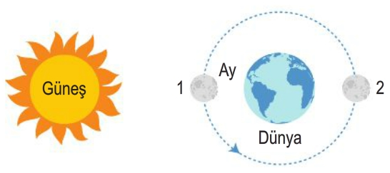
Buna göre bu evrelerin Dünya’dan görünümlerini aşağıya çizerek gösteriniz. (2 x 3 Puan)
1.evre | 2.evre

2- Aşağıda bir kap içinde bazı malzemeler isimlendirilerek verilmiştir.Buna göre bu kap içindeki malzemelerden hangileri kullanılarak basit bir dinamometre yapılabilir,yazınız. (10 Puan)
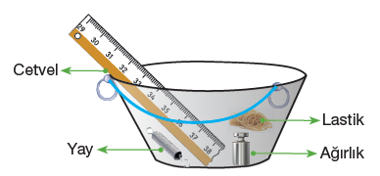
Esnemeyen ip

Oyun hamuru

Kullanılacak malzemeler:
………………………………………………………
………………………………………………………


3- Aşağıda verilen dinamometreler 10 özdeş bölmeli olup verilen ağırlıklar dinamometrelere asılmıştır.
K L M
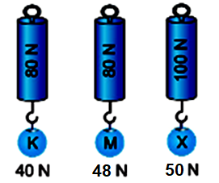
Buna göre aşağıda verilen soruları yanıtlayınız. ( 3 x 5 Puan)
a) Hangi dinamometrenin uzayan bölme sayısı en fazladır? ………………………………………………………
b) Hangi dinamometrelerin uzayan bölme sayısı eşittir? ………………………………………………………
c) Bu dinamometrelerin hangileriyle 70 Newton’luk bir kuvvet ölçülebilir?
………………………………………………………
4- Kütlesi 2 kg olan bir cismin eş yükseklikteki K,L ve M noktalarında uygun ve özdeş ölçme araçlarıyla kütlesi ve ağırlığı ölçülüyor.
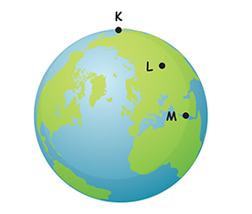
Buna göre aşağıda verilen soruları yanıtlayınız. (2 x 5 Puan)
a) Cismin K,L ve M noktalarındaki kütleleri arasında nasıl bir ilişki vardır? ………………………………………………………
b) Cismin K,L ve M noktalarındaki ağırlıkları arasında nasıl bir ilişki vardır?
5- Aşağıda bazı görseller numaralandırılarak verilmiştir.
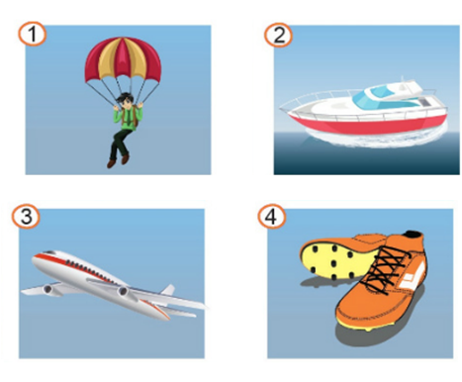

Buna göre aşağıda verilen soruları yanıtlayınız. ( 3 x 4 Puan)
a) Hangilerinde sürtünme kuvvetinin azaltılması amaçlanmıştır? ………………………………………………………
b) Hangilerinde sürtünme kuvvetinin artırılması amaçlanmıştır? ………………………………………………………
c) Hangileri hava direncini artırmak için tasarlanmıştır? ………………………………………………………
6- Aynı cisimler aşağıdaki zeminlerde özdeş dinamometrelerde eşit mesafe çekiliyor.

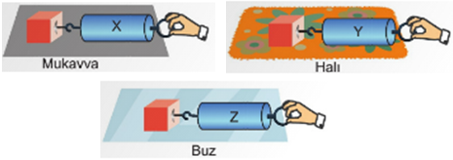
Buna göre aşağıda verilen soruları yanıtlayınız. ( 2 x 5 Puan)
a) Hangi zeminde cismi hareket ettirmek için uygulanması gereken kuvvet en fazla olur?
………………………………………………………
b) Dinamometrelerin gösterdikleri değerler arasındaki ilişki nasıl olur?
………………………………………………………
Süre 40 Dakikadır. Başarılar Dilerim. Ali UZUN- Fen Bilimleri Öğretmen

7- Bir gemi firması tasarlayacağı gemilerde su direncini en aza indirmeyi amaçlıyor.Bu konuda firmaya tavsiyeleriniz ne olur? Yazınız. ( 10 Puan)

8- Aşağıdaki görsellerde bazı hücrelerin mikroskoptaki görüntüleri verilmiştir.
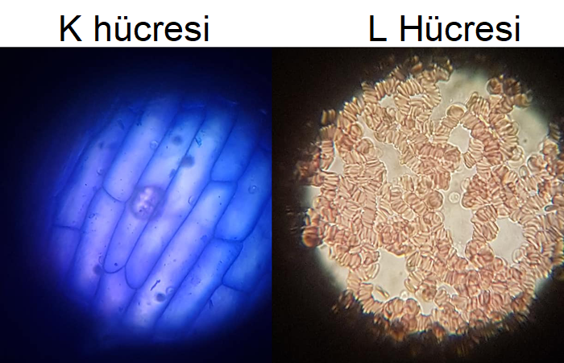
Buna göre aşağıda verilen soruları yanıtlayınız. ( 5 x 3 Puan)
a) Bu hücrelerden hangisi soğana ait olabilir? ………………………………………………………
b) Bu hücrelerden hangisinde kloroplast bulunur? ………………………………………………………
c) Bu hücrelerden hangisinde sentrozom bulunur? ………………………………………………………
d) Bu hücrelerden hangisinde hücre duvarı bulunur? ………………………………………………………
e) Bu hücrelerden hangisinde mitokondri organeli bulunur?
………………………………………………………
9- Aşağıdaki tabloda bir insana ait birimler örneklerle verilmiştir.
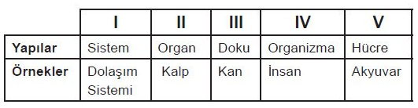
Buna göre bu birimleri en temel birimden en karmaşığa doğru sıralayınız. (12 P)

